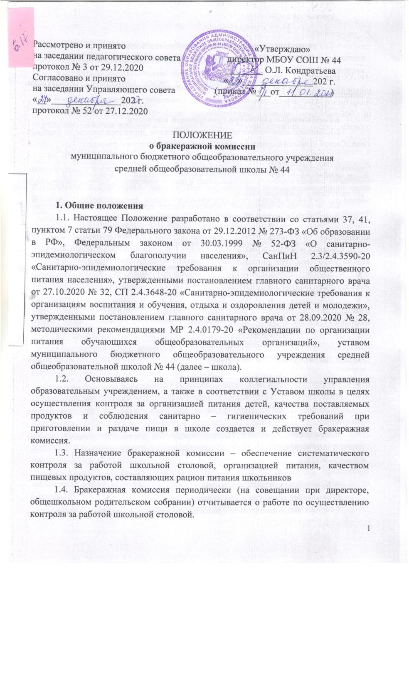
1.5. Руководство школы обязано содействовать деятельности бракеражной комиссии и принимать меры к устранению нарушений и замечаний, выявленных комиссией.
1.6. Бракеражная комиссия работает в тесном контакте с Управляющим советом школы

2.Управление и структура бракеражной комиссии
2.1. Бракеражная комиссия создается приказом директора школы на учебный год. Состав комиссии, сроки ее полномочий оговариваются в приказе.
2.2. Количество членов бракеражной комиссии МБОУ СОШ № 44 – 6 человек. (Количество членов бракеражной комиссии определяется таким образом, чтобы на момент снятия бракеража пищи в школе находились данные работники, в соответствии с графиком работы).
2.3. В состав бракеражной комиссии входят представители педагогического коллектива, медицинский работник представитель родительской общественности.

3. Обязанности бракеражной комиссии.
Бракеражная комиссия обязана:
• осуществлять контроль за работой столовой;
• проверять санитарное состояние пищеблока;
• контролировать наличие маркировки на посуде;
• периодически присутствовать при раздаче готовой пищи, проверять выход блюд, проверять соответствие объемов приготовленного питания объему разовых порций и количеству детей;
• контролировать наличие суточных проб;
• проверять соответствие процесса приготовления пищи технологическим картам;
• проверять качество поступающей продукции;
• контролировать разнообразие блюд и соблюдение цикличного меню;
• проверять соблюдение условий хранения продуктов питания, сроков реализации;
• проводить бракераж готовой продукции (органолептическую оценку готовой пищи, т. е. определяет ее цвет, запах, вкус, консистенцию, жесткость, сочность и т. д.);

4. Права бракеражной комиссии.
Бракеражная комиссия имеет право:
• осуществлять контроль за соблюдением санитарно-гигиенических норм при транспортировке, доставке и разгрузке продуктов питания;
• проверять пригодность складских помещений;
• следить за правильностью составления меню;
• следить за соблюдением правил личной гигиены работниками пищеблоков;
• периодически присутствовать при закладке основных продуктов;
• вносить на рассмотрение администрации школы предложения по улучшению качества питания и повышению культуры обслуживания.

5. Содержание и формы работы.
5.1. Бракеражная комиссия проверяет наличие суточных проб.
5.2. Бракеражная комиссия путем взвешивания 5-10 порций определяет фактический выход одной порции. Вес порционных изделий не должен быть меньше должной средней массы (допускаются отклонения +, - 3 % от нормы выхода).
5.3. Для проведения бракеража необходимо иметь на пищеблоке весы, пищевой термометр, чистые приборы, питьевую воду, тарелки с указанием веса на обратной стороне (вмещающие как 1 порцию блюда, так и 10 порций), линейку.
5.4. Члены бракеражной комиссии ежедневно приходит на снятие бракеражной пробы за 30 минут до начала раздачи готовой пищи.
5.5. Предварительно комиссия должна ознакомиться с меню: в нем должны быть дата, полное наименование блюда, выход порций, цена. Меню должно быть утверждено директором учебного заведения, подписано заведующей производством, ответственным за питание с указанием фамилии калькулятора.
5.6. Бракеражную пробу берут из общего котла, предварительно тщательно перемешав пищу в котле. Бракераж начинают с блюд, имеющих слабовыраженный запах и вкус (супы и т.п.), а затем дегустируют те блюда, вкус и запах которых выражены отчетливее, сладкие блюда дегустируются в последнюю очередь.
5.7. Результаты бракеражной пробы заносятся в «Журнал бракеража готовой кулинарной продукции». Данный журнал установленной формы оформляется подписями (членами бракеражной комиссии, не менее 3 человек). Замечания и нарушения, установленные комиссией при приготовлении блюд, заносятся в этот же журнал, в графу для примечаний. Бракеражный журнал должен быть пронумерован, прошнурован и скреплён печатью; хранится бракеражный журнал у заведующей производством.
Результаты органолептической оценки в виде качественных показателей заносятся в графу «Результаты органолептической оценки и степени готовности блюда»
5.8. Методика органолептической оценки пищи
5.8.1. Органолептическую оценку начинают с внешнего осмотра образцов пищи. Осмотр лучше проводить при дневном свете. Осмотром определяют внешний вид пищи, её цвет.
5.8.2. Затем определяется запах пищи. Запах определяется при затаённом дыхании. Для обозначения запаха пользуются эпитетами: чистый, свежий, ароматный, пряный, молочнокислый, гнилостный, кормовой, болотный, илистый. Специфический запах обозначается: селёдочный, чесночный, мятный, ванильный, нефтепродуктов и т.д.
5.8.3. Вкус пищи, как и запах, следует устанавливать при характерной для неё температуре.
5.8.4. При снятии пробы необходимо выполнять некоторые правила предосторожности: из сырых продуктов пробуются только те, которые применяются в сыром виде; вкусовая проба не проводится в случае обнаружения признаков разложения в виде неприятного запаха, а также в случае подозрения, что данный продукт был причиной пищевого отравления.
5.9. Органолептическая оценка первых блюд
5.9.1. Для органолептического исследования первое блюдо тщательно перемешивается в котле и берётся в небольшом количестве на тарелку. Отмечают внешний вид и цвет блюда, по которым можно судить о соблюдении технологии его приготовления. Следует обращать внимание на качество обработки сырья: тщательность очистки овощей, наличие посторонних примесей и загрязнённости.
5.9.2. При оценке внешнего вида супов и борщей проверяют форму нарезки овощей и других компонентов, сохранение её в процессе варки (не должно быть помятых, утративших форму, и сильно разваренных овощей и других продуктов).
5.9.3. При органолептической оценке обращают внимание на прозрачность супов и бульонов, особенно изготавливаемых из мяса и рыбы. Недоброкачественные мясо и рыба дают мутные бульоны, капли жира имеют мелкодисперсный вид и на поверхности не образуют жирных янтарных плёнок.
5.9.4. При проверке пюреобразных супов пробу сливают тонкой струйкой из ложки в тарелку, отмечая густоту, однородность консистенции, наличие непротёртых частиц. Суп-пюре должен быть однородным по всей массе, без отслаивания жидкости на его поверхности.
5.9.5. При определении вкуса и запаха отмечают, обладает ли блюдо присущим ему вкусом, нет ли постороннего привкуса и запаха, наличия горечи, несвойственной свежеприготовленному блюду кислотности, недосолености, пересола. У заправочных и прозрачных супов вначале пробуют жидкую часть, обращая внимание на аромат и вкус. Если первое блюдо заправляется сметаной, то вначале его пробуют без сметаны.
5.9.6. Не разрешаются блюда с привкусом сырой и подгоревшей муки, с недоваренными или сильно переваренными продуктами, комками заварившейся муки, резкой кислотностью, пересолом и др.
5.10. Органолептическая оценка вторых блюд.
5.10. 1. В блюдах, отпускаемых с гарниром и соусом, все составные части оцениваются отдельно. Оценка соусных блюд (гуляш, рагу) даётся общая.
5.10. 2. Мясо птицы должно быть мягким, сочным и легко отделяться от костей.
5.10. 3. При наличии крупяных, мучных или овощных гарниров проверяют также их консистенцию. В рассыпчатых кашах хорошо набухшие зёрна должны отделяться друг от друга. Распределяя кашу тонким слоем на тарелке, проверяют присутствие в ней необрушенных зёрен, посторонних примесей, комков. При оценке консистенции каши её сравнивают с запланированной по меню, что позволяет выявить недовложение.
5.10. 4. Макаронные изделия, если они сварены правильно, должны быть мягкие и легко отделяться друг от друга, не склеиваясь, свисать с ребра вилки или ложки. Биточки и котлеты из круп должны сохранять форму после жарки.
5.10. 5. При оценке овощных гарниров обращают внимание на качество очистки овощей и картофеля, на консистенцию блюд, их внешний вид, цвет. Так, если картофельное пюре разжижено и имеет синеватый оттенок, следует поинтересоваться качеством исходного картофеля, процентом отхода, закладкой и выходом, обратить внимание на наличие в рецептуре молока и жира. При подозрении на несоответствии рецептуре – блюдо направляется на анализ в лабораторию.
5.10. 6. Консистенцию соусов определяют, сливая их тонкой струйкой из ложки в тарелку. Если в состав соуса входят пассированные коренья, лук, их отделяют и проверяют состав, форму нарезки, консистенцию. Обязательно обращают внимание на цвет соуса. Если в него входят томат и жир или сметана, то соус должен быть приятного янтарного цвета. У плохо приготовленного соуса – горьковато-неприятный вкус. Блюдо, политое таким соусом, не вызывает аппетита, снижает вкусовые достоинства пищи, а следовательно, её усвоение.
5.10. 7. При определении вкуса и запаха блюд обращают внимание на наличие специфических запахов. Особенно это важно для рыбы, которая легко приобретает посторонние запахи из окружающей среды. Варёная рыба должна иметь вкус, характерный для данного её вида с хорошо выраженным привкусом овощей и пряностей, а жареная – приятный слегка заметный привкус свежего жира, на котором её жарили. Она должна быть мягкой, сочной, не крошащейся сохраняющей форму нарезки.

6. Бракераж пищи.
6.1. Все блюда и кулинарные изделия, изготовляемые в столовой школы, подлежат обязательному бракеражу по мере их готовности. Бракераж пищи проводится до начала отпуска каждой вновь приготовленной партии.
6.2. Оценка качества продукции заносится в бракеражный журнал до начала её реализации. При нарушении технологии приготовления пищи комиссия обязана снять изделия с раздачи, направить их на доработку или переработку, а при необходимости - на исследование в санитарно - пищевую лабораторию.
6.3. За качество пищи несут ответственность медсестра, заведующая производством, повар столовой.
6.4. Оценка качества блюд и готовых кулинарных изделий производится по органолептическим показателям: вкусу, запаху, внешнему виду, цвету, консистенции. В зависимости от этих показателей даются оценки изделиям. (критерии оценки качества блюд – пункт 8).
6.5. О лицах, виновных в неудовлетворительном приготовлении блюд и кулинарных изделий, ставится в известность организатор питания.
6.7. Органолептическая оценка дается на каждое блюдо.

7. Осуществление контроля за работой бракеражной комиссии.
7.1. Контроль за работой бракеражной комиссии осуществляет директор школы.
7.2. В случае невозможности решения спорных вопросов между членами комиссии, работниками столовой и другими лицами, директор школы совместно с организатором питания создают временную комиссию для решения спорных вопросов.
7.3. Председатель бракеражной комиссии и ее члены имеют право на начисление стимулирующих выплат.

8. Критерии качества
Оценка «отлично» соответствует блюдам (изделиям) без недостатков. Органолептические показатели должны строго соответствовать требованиям нормативных и технических документов.
Оценка «хорошее качество» соответствует блюдам (изделиям) с незначительными или легкоустранимыми недостатками. К таким недостаткам относят типичные для данного вида продукции, но слабовыраженные запах и вкус, неравномерную форму нарезки, недостаточно соленый вкус блюда (изделия) и т.д.
Оценка «удовлетворительное качество» соответствует блюдам (изделиям, полуфабрикатам) с более значительными недостатками, но пригодным для реализации без переработки. К таким недостаткам относят подсыхание поверхности изделий, нарушение формы, неправильная форма нарезки овощей, слабый или чрезмерный запах специй, наличие жидкости в салатах, жесткая текстура (консистенция) мяса и т.д. Если вкусу и запаху блюда (изделия) присваивают оценку 3 балла, то независимо от значений других характеристик, общий уровень качества оценивают не выше, чем 3 балла.
Оценка «неудовлетворительное качество» соответствует блюдам (изделиям) со значительными дефектами. Наличием посторонних привкусов или запахов, пересоленные изделия, недоваренные или недожаренные, подгорелые, утратившие форму и т.д. Такое блюдо не допускается к раздаче, и бракеражная комиссия ставит свои подписи напротив выставленной оценки под записью «К раздаче не допускаю». Оценка «неудовлетворительно», данная членами бракеражной комиссии, обсуждается на заседании бракеражной комиссии. О данном факте составляется акт, акт доводится до организатора питания, осуществляющего организацию горячего питания в школе, и директора школы.
При обнаружении дефектов в готовой продукции в примечании журнала указываются факты запрещения к реализации готовой продукции Общая оценка качества анализируемого блюда (изделия) определяется всеми сотрудниками, принимавшими участие в оценке.
Решения комиссии обязательны к исполнению руководством школы и работниками пищеблока.

